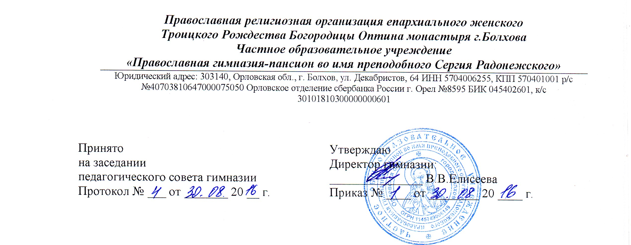
ПОЛОЖЕНИЕ
О ДЕЖУРНОМ УЧИТЕЛЕ

- Общие положения.
- Учителя гимназии осуществляют дежурство на постах, определенных в приказе «О режиме работы гимназии».
- График дежурства учителей составляется ежегодно и утверждается директором гимназии не позднее 1 сентября.
2. Обязанности дежурного учителя.
- Поддерживает порядок на своём посту во время перемен, следит за недопустимостью нарушений правил поведения для обучающихся и соблюдением техники безопасности.
- Пресекает ситуации, способные привести к травмам, нанесению ущерба здоровью обучающихся.
- Своевременно информирует дежурного администратора о фактах нарушений правил поведения для обучающихся, порчи имущества.
- Принимает меры для оказания первой доврачебной помощи обучающемуся в случае получения травмы.
- Докладывает в письменном виде дежурному администратору о фактах травмирования обучающихся.
- Контролирует дежурных обучающихся на своём посту, привлекает их к наведению порядка.
- В случае ЧС действует согласно правилам по ТБ

- Права дежурного учителя
- Делает замечания обучающимся, нарушающим правила поведения.
  - Обращается к администрации гимназии в случаях грубого нарушения правил поведения, неподчинения обучающегося.

